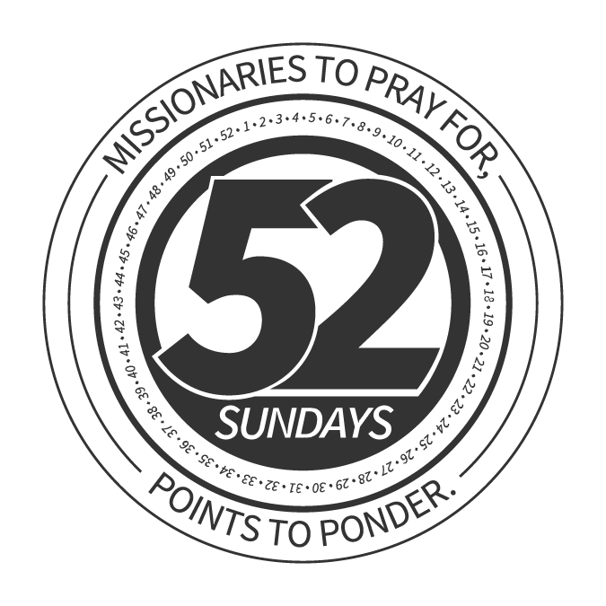 | 선교사를 위한 기도: 11월 4일  _________________________________________________  Cody and Carla Ridge  DEAF PEOPLES

코디와 카를라 릿지
청각 장애인들

우리는 모든 사람이 복음을 듣기를 원합니다. 하지만 청각장애인에게는 어떻게 해야 하나요? 그들은 어떻게 들을 수 있나요? 오늘 우리는 코디와 카를라 릿지 두 선교사를 위해 기도하길 원합니다. 그들은 수화로 복음을 전합니다. 청각 장애인들과 사역하기 때문입니다.

세계에는 수백만명의 청각장애인들이 있습니다. 몇 년 동안 그들에게 복음을 전하도록 선교사들을 파송 해 왔습니다. 우리 교회가 후원하는 협동 선교 프로그램 헌금으로 그들을 돕고 있습니다.

해외에는 서로 다른 수화가 있습니다. 서로 다른 언어가 존재하듯 말입니다.

아미타는 코디와 카를라가 아는 예수님을 믿는 믿음을 가진 청각 장애인입니다. 그녀는 청각장애자들의 모임에 참여했습니다. 그녀의 새로운 믿음에 대해 수화로 나누었습니다.

그 모임에 있는 여성들은 불편하게 반응했습니다. 점점 화가 났고 아미타를 공격했습니다. 카를라가 아미타와 대화를 나누었을 때, 아미타는 여전히 상처를 받았고 울기 시작했습니다. 카를라는 그녀에게 예수님께서 어떻게 사람들에게 고난을 받으시고 십자가를 지고 돌아가셨는지 나누었습니다. 아미타는 그녀의 새로운 믿음을 계속 지킬 것을 수화로 대답하였습니다.

오늘 코디와 카를라를 위해 기도합시다. 청각 장애자들에게 복음을 나누는 이 특별한 사역을 하는 선교사들을 위해 기도합시다.
선교사를 위한 기도: 11월 11일
_________________________________________________

David and Kathy Britton
PUEBLO, COLORADO

데이빗 브리튼과 케시 브리튼
푸에블로, 콜로라도 주

콜로라도 주에 대해 누군가 이야기를 하기 시작한다면, 어떤 생각이 먼저 드세요? 눈에서 스키 타는 것? 록키 산맥? 카우보이들? 예, 이 모두 콜로라도에 있습니다. 하지만, 오늘 아침 콜로라도에 사는 사람들이 복음을 들어야 하는 선교지에 있음을 생각하시기 바랍니다.

오늘 데이빗과 케시 브리튼을 위해 기도하기 원합니다. 콜로라도 주의 푸에블로 시에서 사역합니다. 그들은 로얄 조지 침례교 지방회에서 사역합니다. 23개의 교회가 있고 대부분 작습니다.

브리튼 가족은 23개의 교회의 가족들이 교회 건물에서 나와 복음을 어떻게 전할 수 있는지를 돕고 있습니다. 이를 위해 여러 종류의 이벤트를 계획합니다. 그 중에 비스트 피스트라는 큰 바비큐 파티도 엽니다.

많은 자원봉사자들을 동원하여 콜로라도주의 스테이트 페어 (주 박람회)에 아기 기저귀 교환대를 만들어 침례교인들이 젊은 사람들과 복음을 나눌 수 있도록 하기도 합니다. 학교에서 학생들을 과외하는 프로그램을 만들기도 하고 콜로라도 주에 자주 열리는 로데오에서 오는 사람들에게 말발굽 모양의 복음 전도지를 나눠 주기도 합니다.

데이빗과 캐시는 스스로 자금을 조달하는 선교사로 북미선교회에 의해 파송되었습니다. 스스로 자금을 조달하지만, 콜로라도에서의 사역을 위해 협동 선교 프로그램 헌금을 통해 많은 프로그램을 지원하고 있습니다.

그들을 위해 지금 기도합시다.

선교사를 위한 기도: 11월 18일
_________________________________________________

Solomon and His Kin
NORTH AFRICA & MIDDLE EAST

솔로몬 킨과 히스 킨
북아프리카와 중동

오늘 좀 다른 기도의 시간을 갖기 원합니다. 오늘은 우리가 후원하는 선교사를 위한 기도가 아닙니다. 대신에, 복음을 전해줄 선교사가 필요한 민족들을 위해 기도하였으면 좋겠습니다. 그들은 홀로코스트의 생존자들입니다.

우리는 모두 홀로코스트 단어가 의미하는 바를 알고 있습니다. 그렇죠? 이것은 6백만명의 유대인들과 집시들을 의미합니다. 제 2차 세계대전 가운데 죽음의 수용소에서 죽었던 사람들입니다. 죽음의 캠프에서 몇 명은 살아남았습니다. 중동지역에서 사역하는 한 선교사는 한 유대인을 잘 알고 있습니다. 죽음의 캠프에서 살아남았습니다. 우리는 그를 솔로몬이라 부릅니다.
솔로몬은 90대 노인이었고, 최근에 돌아가셨습니다. 그가 죽기 전 기독교인이 그와 함께 기도했고 그와 대화를 나누었습니다. 우리는 그가 구원을 받기 위해 예수님을 믿었는지 그가 천국에 있는지 우리는 알 수 없습니다.

오늘 홀로코스트 생존자들이 10만명 정도 되는 것으로 파악되고 있습니다. 오직 소수만이 그리스도를 압니다. 하지만 솔로몬과 같이 그들 모두 예수님이 절대적으로 필요합니다.

오늘 우리 함께 기도합시다. 하나님께서 믿는 자들을 부르셔서 복음을 가지고 이들 생존자들에게 복음을 전하고 그들이 하나님께서 주시는 구원을 받을 수 있도록 기도합시다.

선교사를 위한 기도: 11월 25일
_________________________________________________

Jeff and Jessica Vanderford
TUSCON, ARIZONA

제프 밴더포드와 제시카 벤더포드
투싼, 애리조나 주

오늘 우리는 투싼으로 갑니다. 남부 아리조나의 사막에 위치한 도시입니다. 50만명 이상이 살고 있습니다.

오직 4%만이 복음주의적 신자입니다. 우리에게는 큰 선교지입니다. 전체 인구의 96%가 예수님과 아무런 관계를 맺지 못했습니다. 또한 오직 몇 개의 성경을 믿는 교회가 복음을 전하고 있습니다. 매우 많은 교회가 필요합니다.

이것은 오늘 우리가 제프와 제시카 벤더포드가 2014년 이사하여 진실한 삶의 교회를 개척한 것을 기쁘게 생각해야 하는 이유입니다. 우리가 교회의 협동 선교 프로그램 헌금을 통해 돕고 있는 선교사들입니다. 그들을 위해 오늘 기도합시다.

제프와 제시카는 집에서 만나는 소그룹을 세워 교회 전체가 동네 주변의 잃어버린 영혼들을 찾아 복음을 전하는 일에 헌신하도록 합니다. 주일 예배는 여전히 지역의 고등학교에서 만납니다. 고속도로 10번에서 멀지 않습니다. 다운타운 남쪽에 위치해 있지요.

오늘 제프와 제시카를 위해 그리고 그들의 두 아들을 위해 기도합시다. 매우 영적으로 메마른 지역이고 실제로도 건조한 땅입니다. 그들의 첫번째 교회가 성장할 수 있도록 기도합시다. 그리하여 다른 많은 새로운 교회가 계속 해서 개척될 수 있도록 기도합시다.

